|  |
| --- |
| Surtiplas |
| MANUAL DE USUARIO |
| Sistema de Información Comercial y de Producción (sicps) |
|  |
|  |
| **[Seleccione la fecha]** |

INTRODUCCION

Este es el manual de usuario de la interfaz del gerente general de la empresa Surtiplas, estipulando cada una de las funciones del gerente general, las cuales son geo localización, reporte estadísticos de ventas, actividad de los vendedores, Top clientes, egresos e ingresos

Contenido

1. Surtiplas 3

1.1 Definición de Surtiplas 3

1.2 Misión 4

1.3 Visión 4

2. Objetivos 5

3. Descripción general del sistema 6

3.1 Gerente General 6

4. Ingreso al sistema (log-in)- GERENTE GENERAL 7

5. Sección Comercial 8

5.1 Opción Visualizar 9

5.2 Opción “Reporte Estadístico” 11

5.3 Opción “Actividades Vendedores” 16

5.4 Opción “Actividades Clientes” 19

6. Sección Financiera 23

7. Sección producción 26

8. Seccion Perfil 31

Ilustración 1 log In 10

Ilustración 2 Inicio 10

Ilustración 3 Institucional 5. Sección Comercial 11

Ilustración 4 Comercial 11

Ilustración 5 Visualizar 12

Ilustración 6 Interfaz Visualizar 12

Ilustración 7 Botón Clientes 12

Ilustración 8Interfaz pestaña clientes 13

Ilustración 9 Boton lupa 13

Ilustración 10 Ubicación Geográfica 14

Ilustración 11 Botón volver 14

Ilustración 12 Interfaz volver 15

Ilustración 13 Botón Reporte estadístico 15

Ilustración 14 Interfaz Reporte estadístico 16

Ilustración 15 Botón Vendedor 16

Ilustración 16 Lista Desplegable 16

Ilustración 17 Interfaz vendedor 17

Ilustración 18 Listado desplegable departamentos 17

Ilustración 19 Listado desplegable Ciudad 17

Ilustración 20 Interfaz departamentos 18

Ilustración 21 Fecha inicial 18

Ilustración 22 Fecha final 19

Ilustración 23 Interfaz fechas 19

Ilustración 24 Boton generar reporte 20

Ilustración 25 Interfaz reporte estadístico 20

Ilustración 26 Botón actividades vendedores 20

Ilustración 27 Interfaz actividades vendedores 21

Ilustración 28 Pestaña pedidos 21

Ilustración 29 Interfaz pestaña pedido 22

Ilustración 30 Pestaña viáticos 22

Ilustración 31 Interfaz pestaña viaticos 23

Ilustración 32 Pestaña visitas 23

Ilustración 33 Interfaz pestaña visitas 24

Ilustración 34 Botón actividades clientes 24

Ilustración 35 Interfaz actividad clientes 25

Ilustración 36 Pestaña pagos 25

Ilustración 37 Interfaz pagos 26

Ilustración 38 Pestaña visitas 26

Ilustración 39 Interfaz pestaña visitas 27

Ilustración 40 Pestaña pedidos 27

Ilustración 41 Interfaz pestaña pedidos 28

Ilustración 42 Botón financiera 28

Ilustración 43 Interfaz Botón financiera 29

Ilustración 44 Botón ingresos 29

Ilustración 45 Interfaz Botón ingresos 29

Ilustración 46 Pestaña pedidos 30

Ilustración 47 Interfaz Pestaña pedidos 30

Ilustración 48 Botón egresos 31

Ilustración 49 Interfaz botón egresos 31

Ilustración 50 Botón producción 32

Ilustración 51 Interfaz botón producción 32

Ilustración 52 Botón línea de producción 33

Ilustración 53 Botón lista desplegable 33

Ilustración 54 Botón material 33

Ilustración 55 Lista desplegable 33

Ilustración 56 Botón tipo de producto 33

Ilustración 57 Botón buscar 34

Ilustración 58 Interfaz listas desplegables y Botón buscar 34

Ilustración 59 Interfaz Datos 34

Ilustración 60 Interfaz Lupa 35

Ilustración 61 Interfaz visualizar producto 35

Ilustración 62 Boton volver 36

Ilustración 63 Interfaz Botón volver 36

Ilustración 64 Interfaz listado productos 36

Ilustración 65 Boton perfil 37

Ilustración 66 Interfaz Botón perfil 37

Ilustración 67 Pestaña personal 37

Ilustración 68 Interfaz pestaña personal 38

Ilustración 69 Botón cargar foto 38

Ilustración 70 Interfaz cargar foto 38

Ilustración 71 Ventana seleccionar imagen 39

Ilustración 72Ventana búsqueda de imagen 40

Ilustración 73 Ventana selección imagen 40

Ilustración 74 Botón abrir 41

Ilustración 75 Interfaz botón abrir 41

Ilustración 76 Interfaz imagen cargada 41

Ilustración 77 Botón registrar 42

Ilustración 78 Interfaz botón registrar 42

Ilustración 79Interfaz mensaje de aviso 43

Ilustración 80 Pestaña laboral 43

Ilustración 81 Interfaz pestaña laboral 43

Ilustración 82 Botón tipo de ahorro 44

Ilustración 83 Lista desplegable tipo de ahorro 44

Ilustración 84 Boto banco 44

Ilustración 85 Lista desplegable bancos 44

Ilustración 86 boton registrar 45

Ilustración 87 Interfaz Botón registrar 45

Ilustración 88 Interfaz mensaje de aviso 45

# 1. Surtiplas

## 1.1 Definición de Surtiplas

(Sistema de Información Comercial y de Producción)  
  
Surtiplas es una organización dedicada al diseño, producción y comercialización de confecciones plásticas, donde la filosofía está enfocada en la satisfacción de los requisitos de clientes y de las partes interesadas; por medio de un producto de la más alta calidad.

En la organización se encuentran comprometidos en el mejoramiento continuo de cada proceso todo el equipo humano de la organización conformado por la gerencia, los clientes internos y los proveedores, apoyados en la mejor tecnología y logrando obtener así rentabilidad para sus socios.

## 1.2 Misión

Somos una organización dedicada a la producción y comercialización de confecciones plásticas, comprometida con el mejoramiento continuo de los procesos de evaluación y control para garantizar al cliente un producto de excelente calidad que proporcione su satisfacción total. Para tal propósito estamos apoyados por excelentes recursos humanos y tecnológicos y sobre todo por los mejores proveedores del país.

Nos caracteriza el respeto hacia nuestros clientes internos y externos, por ser un equipo cimentado en sólidos principios y valores que generan confiabilidad hacia la organización.

Nos orientamos a incrementar nuestro mercado, de manera que se genere una mayor rentabilidad de la inversión.

## 1.3 Visión

Surtiplas se proyecta en el futuro como la empresa líder en producción y comercialización de confecciones en plástico a nivel regional, desarrollando productos de excelente calidad e innovadores que cubran todas las necesidades del mercado. Adquirir tecnología de punta para lograr una producción eficaz y eficiente con la cual se pueda incursionar en nuevos mercados nacionales e internacionales y de esta manera fomentar la creación de empleo y desarrollo para la región.

# 2. Objetivos

*Servir como manual de aprendizaje  
*Servir como manual de referencia  
*definir las funciones que puede realizar el usuario

# 3. Descripción general del sistema

El sistema cuenta con los siguientes módulos:

## 3.1 Gerente General

Modulo diseñado para la visualización geográfica de los clientes y vendedores, generar un reporte estadístico de ventas, visualizar un top 10 de clientes según los pagos, pedidos, visitas, visualizar un top 10 de vendedores según pagos, viáticos, visitas, visualiza las características del producto y modifica sus datos de usuario

# 4. Ingreso al sistema (log-in)- GERENTE GENERAL

En esta sección el sistema cuenta con un “log-in” donde el usuario debe autenticarse con sus datos para poder acceder al sistema.

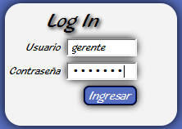

Ilustración 1 log In

-A su vez esta sección cuenta con una reseña histórica que podremos ver dando click en el botón “ inicio”:  
  
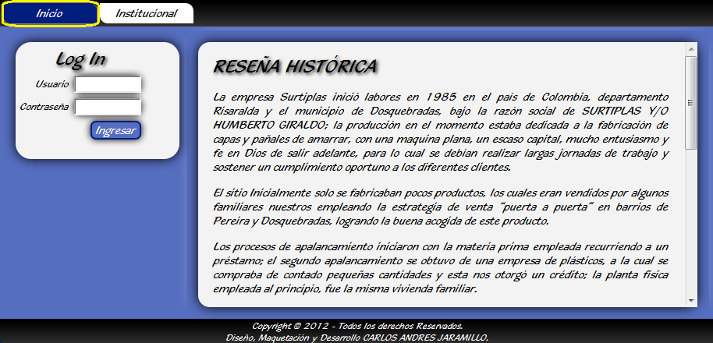

Ilustración 2 Inicio

-También podemos encontrar un botón “ institucional”, donde al darle click nos lleva a la misión, visión y política de calidad de la empresa:  
  
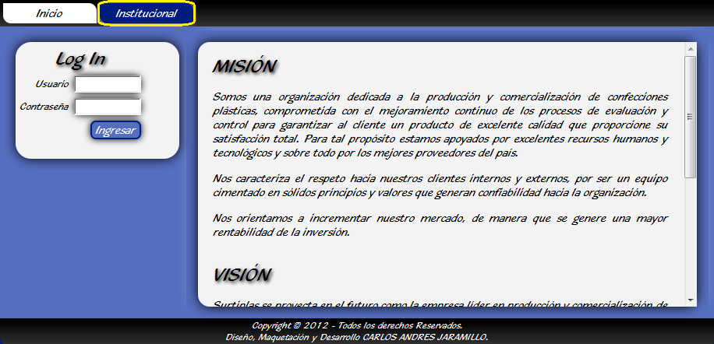

Ilustración 3 Institucional  
5. Sección Comercial

Podemos encontrar varias opciones de visualización dando click en el botón



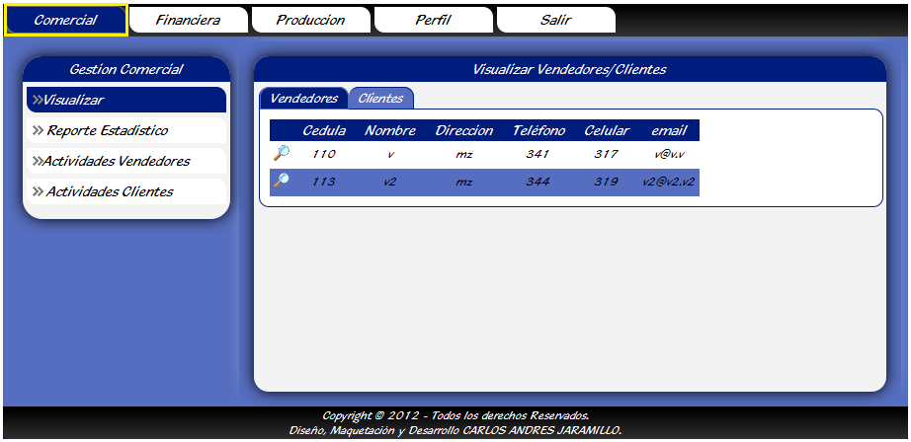

Ilustración 4 Comercial

## 5.1 Opción Visualizar

Al darle click en este botón encontraremos una tabla con datos de los vendedores:

BOTON:  


Ilustración 5 Visualizar

DATOS DE LOS VENDEDORES:  
  
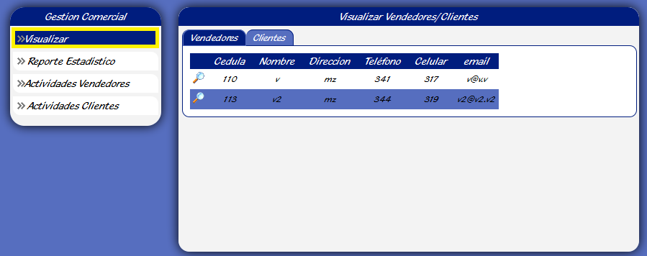

Ilustración 6 Interfaz Visualizar

- También podemos ver los datos de los clientes haciendo click en la pestaña

BOTON:  


Ilustración 7 Botón Clientes

DATOS CLIENTES:  
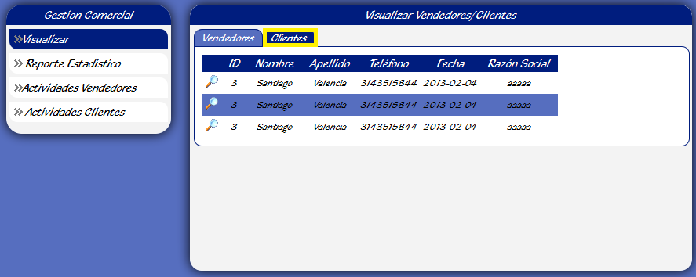

Ilustración 8Interfaz pestaña clientes

UBICACIÓN GEOGRAFICA  
  
-Podemos acceder a la ubicación geográfica presionando el botón en forma de lupa:  
BOTONES:  


Ilustración 9 Boton lupa

Al darle click aparecerá automática mente la ubicación geográfica   
  
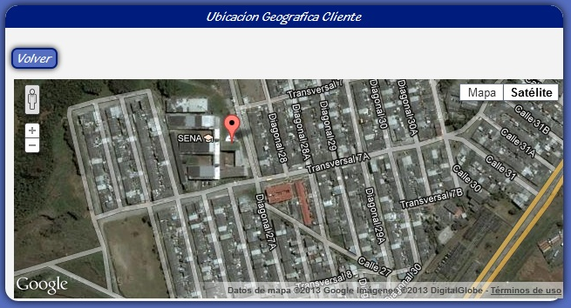

Ilustración 10 Ubicación Geográfica

- también tenemos la facilidad de regresar a la página anterior mediante un botón que nos re direcciona a los datos de los vendedores y clientes:  
BOTON:  


Ilustración 11 Botón volver

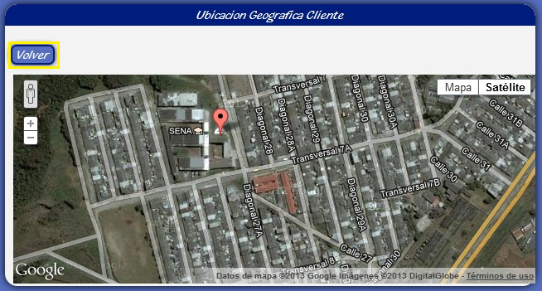

Ilustración 12 Interfaz volver

## 5.2 Opción “Reporte Estadístico”

- El sistema de información cuenta con una sección nombrada “ reporte estadístico” en esta podremos realizar un reporte estadístico en tiempo real de las ventas realizadas por los vendedores, podemos acceder a esta sección oprimiendo el botón:  
  
BOTON  
  


Ilustración 13 Botón Reporte estadístico

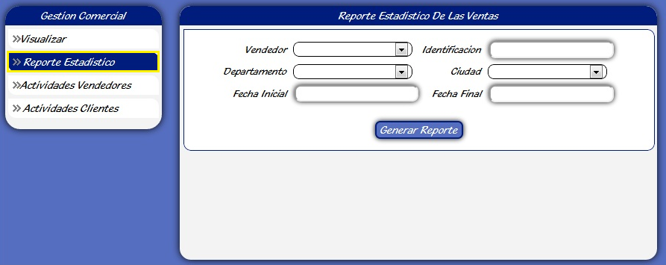

Ilustración 14 Interfaz Reporte estadístico

-En esta sección encontraremos parámetros para filtrar, los datos del vendedor, para esto contamos con un botón nombrado “ vendedor ” al oprimirlo desplegara una lista con el nombre de los vendedores y al darle seleccionar uno de ellos aparecerá automáticamente la   
identificación del vendedor  
  
BOTON:  
  


Ilustración 15 Botón Vendedor

LISTA DESPLEGABLE:  
  
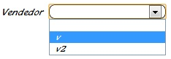

Ilustración 16 Lista Desplegable

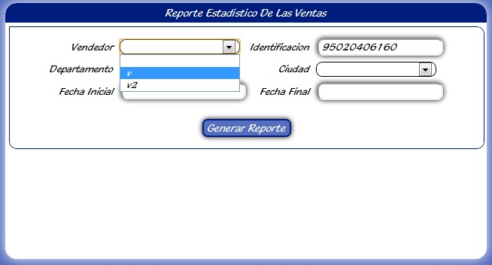

Ilustración 17 Interfaz vendedor

- Lo siguiente es un filtro con una lista desplegable donde se encuentran los departamentos y al oprimir alguno cargara una lista desplegable con sus ciudades correspondientes  
  
  
  
BOTON DEPARTAMENTOS:  
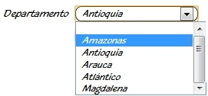

Ilustración 18 Listado desplegable departamentos

BOTON CIUDAD  
  
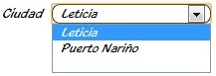

Ilustración 19 Listado desplegable Ciudad

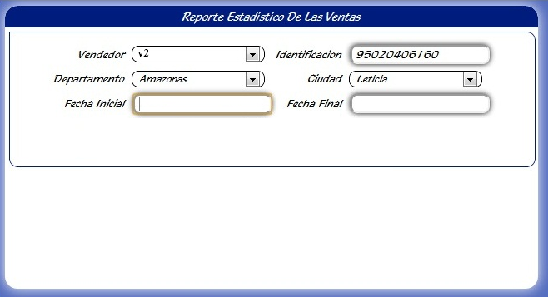

Ilustración 20 Interfaz departamentos

- Los siguientes filtros son las fechas inicial y final en la que se encuentra registrada las ventas  
  
BOTON FECHA INICIAL:  
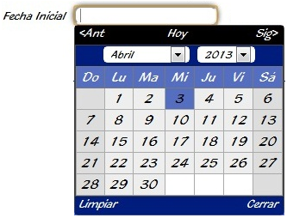

Ilustración 21 Fecha inicial

BOTON FECHA FINAL:  
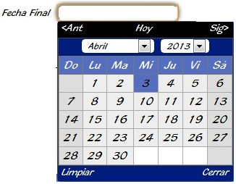

Ilustración 22 Fecha final

INTERFAZ:  
  
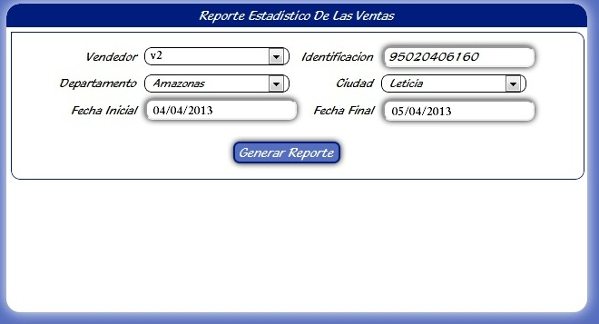

Ilustración 23 Interfaz fechas

-Al completar los filtros, se procede a generar el reporte, podremos visualizar este mediante el botón generar reporte.  
  
BOTON GENERAR REPORTE:  


Ilustración 24 Boton generar reporte

REPORTE:  
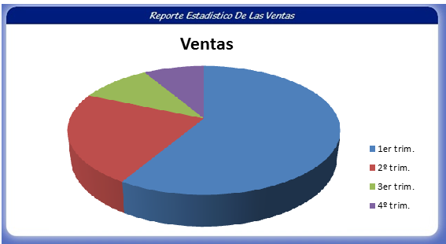

Ilustración 25 Interfaz reporte estadístico

## 5.3 Opción “Actividades Vendedores”

- En esta sección encontramos las actividades de los vendedores en pedidos, viáticos y visitas, podemos acceder a este oprimiendo el botón “actividad vendedores “  
  
BOTON ACTIVIDAD VENDEDORES:  


Ilustración 26 Botón actividades vendedores

INTERFAZ  
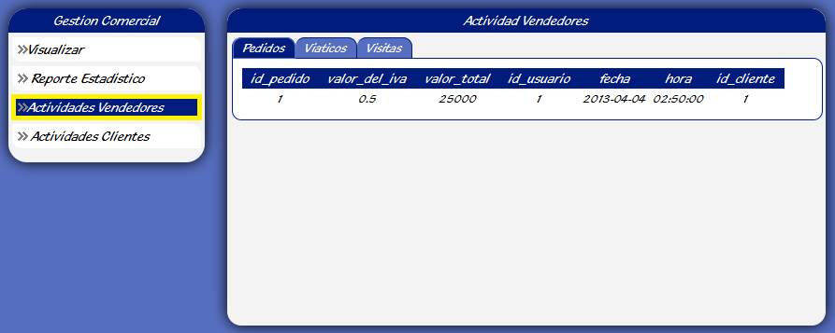

Ilustración 27 Interfaz actividades vendedores

- Al mismo tiempo al oprimir el botón “actividad vendedores “automáticamente carga la pestaña pedidos:  
  
PESTAÑA PEDIDOS:  
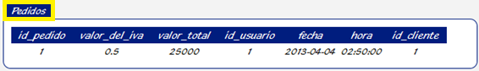

Ilustración 28 Pestaña pedidos

INTERFAZ:  
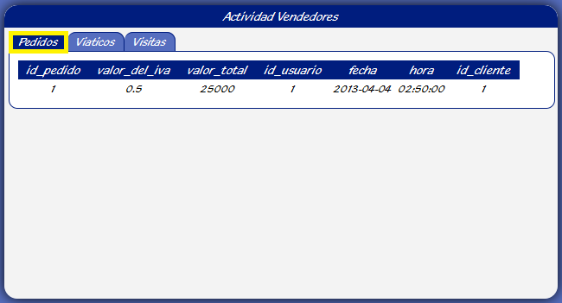

Ilustración 29 Interfaz pestaña pedido

- Para continuar con la siguiente pestaña y acceder a los datos de los viáticos, se debe oprimir esta  
  
PESTAÑA VIATICOS  
  
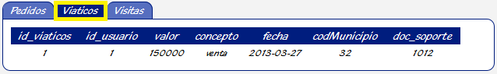

Ilustración 30 Pestaña viáticos

INTERFAZ  
  
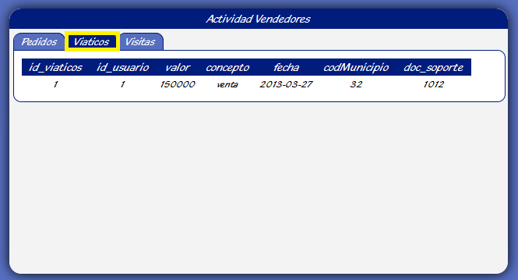

Ilustración 31 Interfaz pestaña viaticos

- En esta pestaña se accede a los datos de las visitas   
  
PESTAÑA VISITAS  
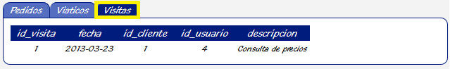

Ilustración 32 Pestaña visitas

INTERFAZ  
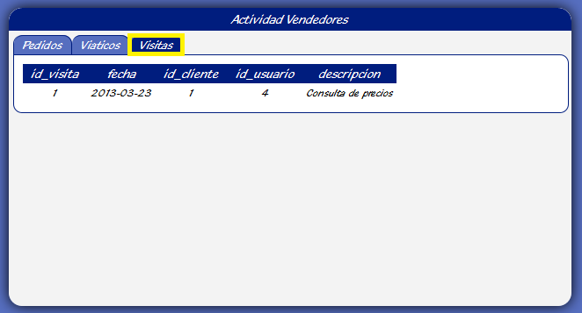

Ilustración 33 Interfaz pestaña visitas

5.4 Opción “Actividades Clientes”  
- En esta sección podemos encontrar un top 10 de los clientes según su actividad ya sea pagos, visitas o pedidos, podemos acceder a esta oprimiendo el botón “Actividades Clientes “  
  
ACTIVIDADES CLIENTES:  
 

Ilustración 34 Botón actividades clientes

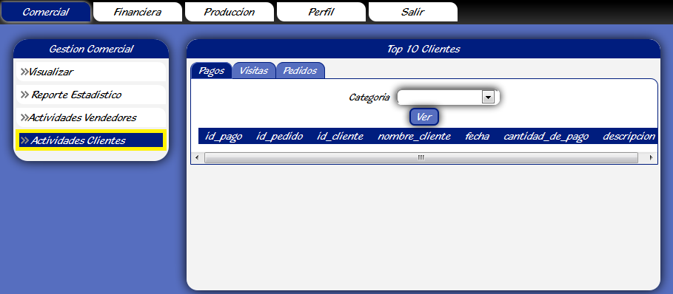

Ilustración 35 Interfaz actividad clientes

- En esta última opción de la sección comercial encontramos las actividades de los clientes, en este encontramos un “top” donde clasificaremos a los clientes según los criterios, seleccionando en el botón “ categoría” nos aparecerá una “ lista desplegable “ donde podremos elegir el orden en que deseamos visualizarlos en la pestaña pagos  
  
PESTAÑA PAGOS

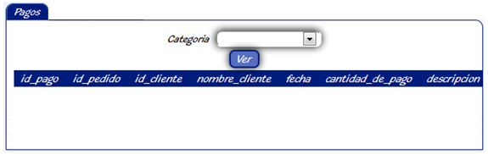

Ilustración 36 Pestaña pagos

INTERFAZ

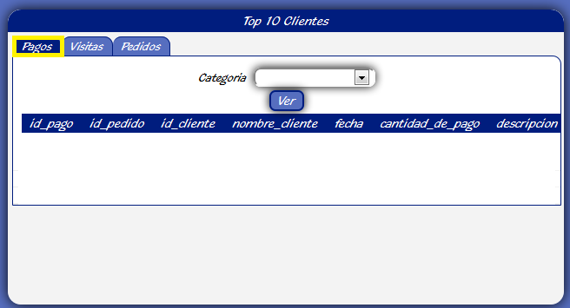

Ilustración 37 Interfaz pagos

-En esta pestaña “visitas” elegiremos a través del botón “categoría” y la “lista desplegable” la forma en que visualizaremos los clientes

PESTAÑA VISITAS

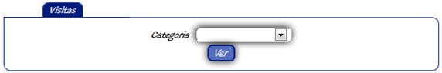

Ilustración 38 Pestaña visitas

INTERFAZ

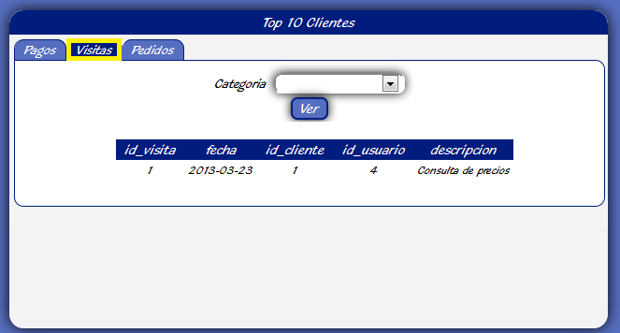

Ilustración 39 Interfaz pestaña visitas

- En esta última pestaña “pedidos “elegiremos el orden en que visualizaremos los pedidos de los clientes según los criterios de búsqueda  
  
PESTAÑA PEDIDOS  
  
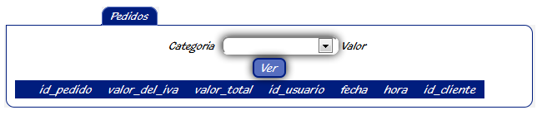

Ilustración 40 Pestaña pedidos

INTERFAZ  
  
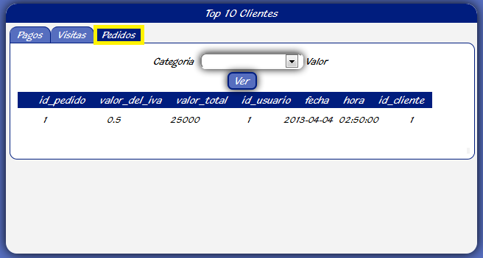

Ilustración 41 Interfaz pestaña pedidos

# 6. Sección Financiera

-El sistema de información cuenta con una sección financiera en esta podremos visualizar los egresos e ingresos del sistema, podemos acceder a esa sección oprimiendo el botón “financiera”  
  
6.1 Opción Ingresos  
  
BOTON FINANCIERA:  
  


Ilustración 42 Botón financiera

INTERFAZ  
  
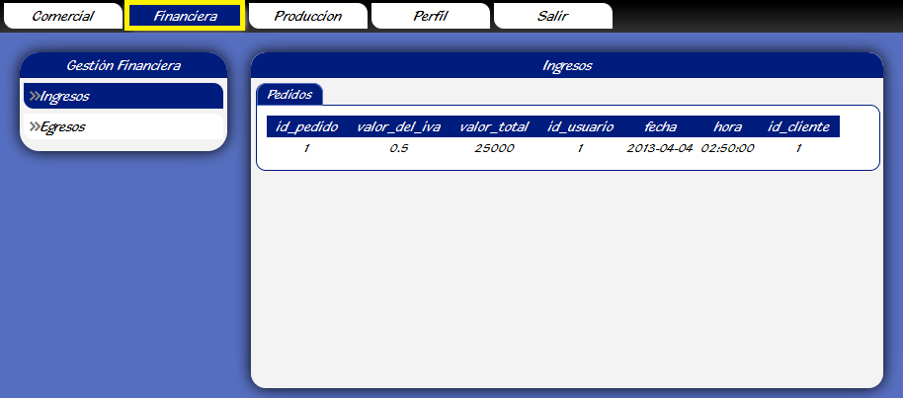

Ilustración 43 Interfaz Botón financiera

- Este a su vez automáticamente carga los ingresos o podemos acceder a ellos mediante el botón “ingresos “  
  
BOTON INGRESOS:  
  


Ilustración 44 Botón ingresos

INTERFAZ:  
  
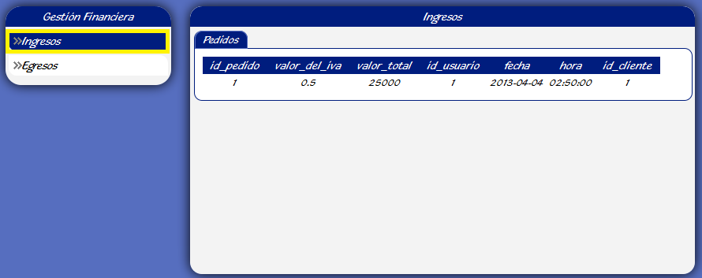

Ilustración 45 Interfaz Botón ingresos

- Al seleccionar el botón ingresos, podremos visualizar la pestaña pedidos con estos  
  
  
  
  
  
  
PESTAÑA PEDIDOS:  
  
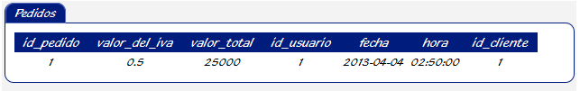

Ilustración 46 Pestaña pedidos

INTERFAZ:  
  
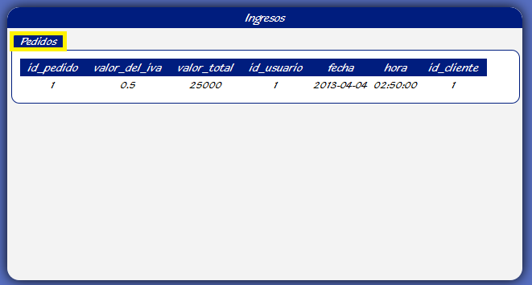

Ilustración 47 Interfaz Pestaña pedidos

6.2 Opción Egresos  
  
-En esta sección podemos visualizar los egresos oprimiendo el botón egresos:  
  
BOTON EGRESOS:  
  


Ilustración 48 Botón egresos

INTERFAZ:  
  
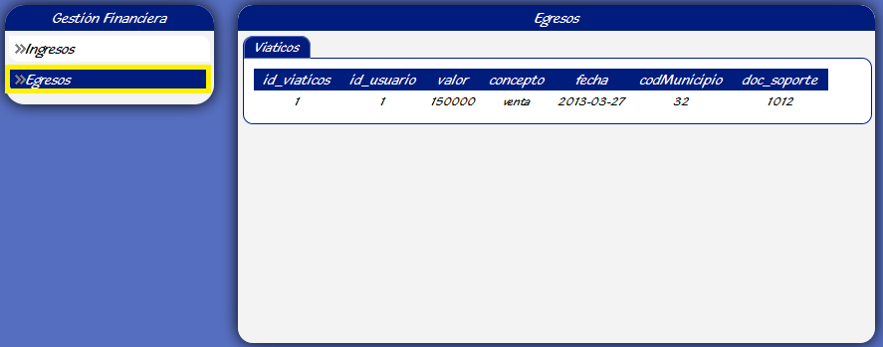

Ilustración 49 Interfaz botón egresos

7. Sección producción

* BOTON



Ilustración 50 Botón producción

* Productos en la base de datos:

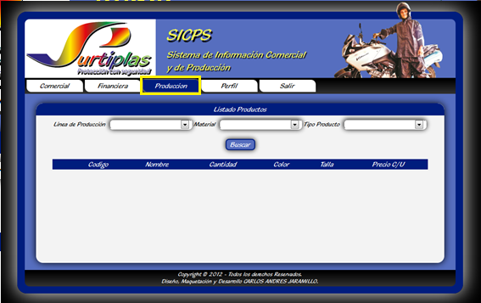

Ilustración 51 Interfaz botón producción

* Podemos filtrar resultados de los productos que necesitamos visualizar por medio de los BOTONES y sus LISTAS DESPLEGABLES:
* Para buscar el los productos por medio de línea de producción.
* BOTON:



Ilustración 52 Botón línea de producción

* LISTA DESPLEGABLE:

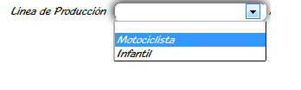

Ilustración 53 Botón lista desplegable

* Para buscar los productos por material.
* BOTON:



Ilustración 54 Botón material

* LISTA DESPLEGABLE:

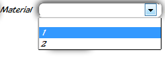

Ilustración 55 Lista desplegable

* Para buscar los productos por tipo de producto.

BOTON



Ilustración 56 Botón tipo de producto

* Para visualizar los productos con dichas características hacemos click sobre el bon “BUSCAR”
* BOTON:



Ilustración 57 Botón buscar

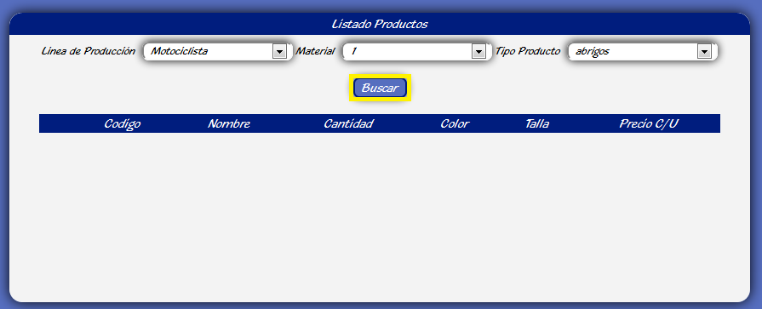

Ilustración 58 Interfaz listas desplegables y Botón buscar

* El sistema nos arrojara los resultados con las características seleccionadas.

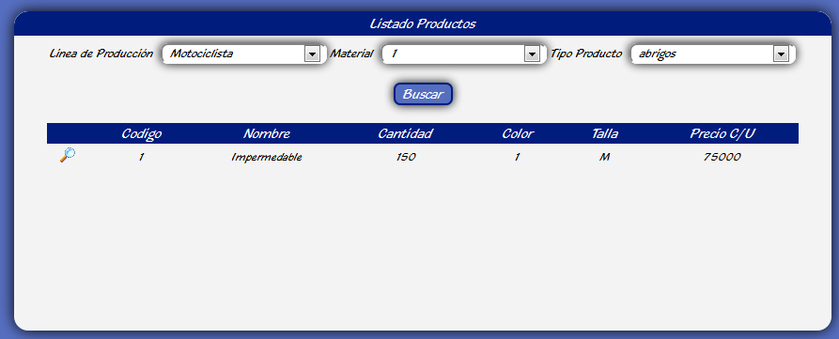

Ilustración 59 Interfaz Datos

Para visualizar los detalles de los productos hacemos click sobre el BOTON VISUALIZAR.

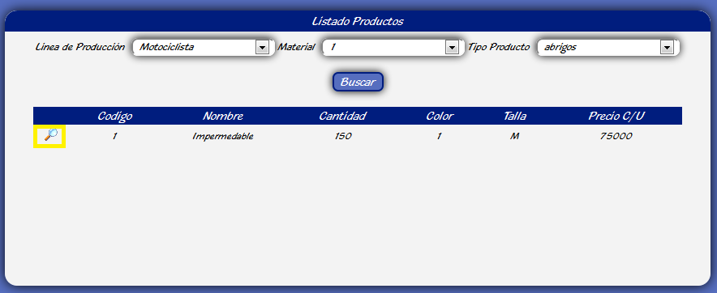

Ilustración 60 Interfaz Lupa

* Al darle click al BOTON VISUALIZAR nos aparecerá la imagen y los detalles del producto seleccionado.

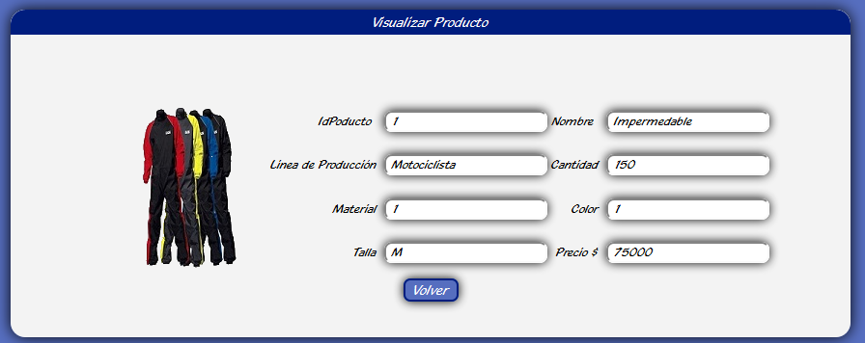

Ilustración 61 Interfaz visualizar producto

* Para volver hacer otra búsqueda o otra tarea en el sistemas damos click en el “BOTON VOLVER”
* BOTON:



Ilustración 62 Boton volver

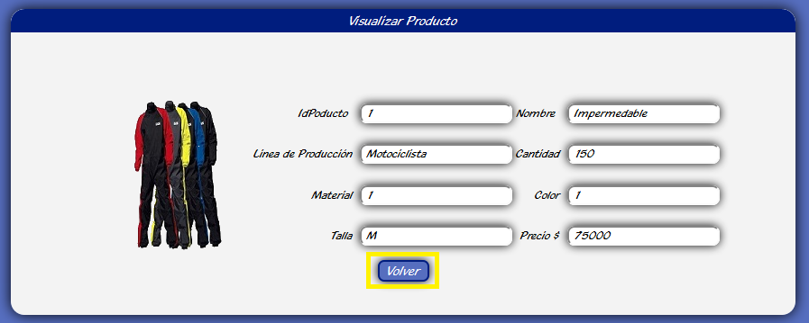

Ilustración 63 Interfaz Botón volver

* Nos Llevara al listado de productos.

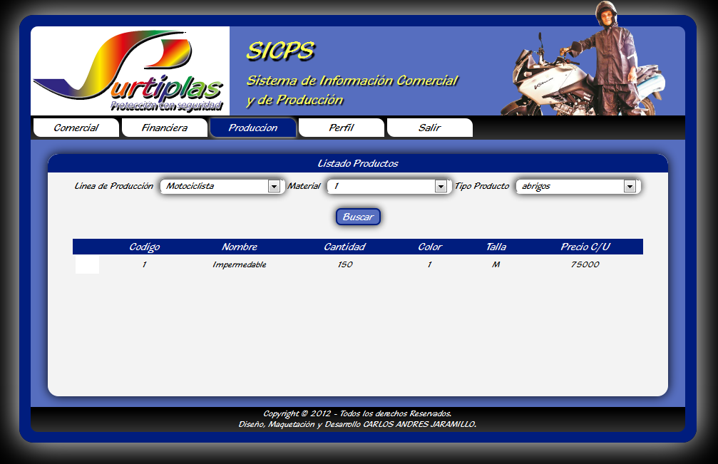

Ilustración 64 Interfaz listado productos

# 8. Seccion Perfil

* BOTON:



Ilustración 65 Boton perfil

* Datos del usuario Gerente.

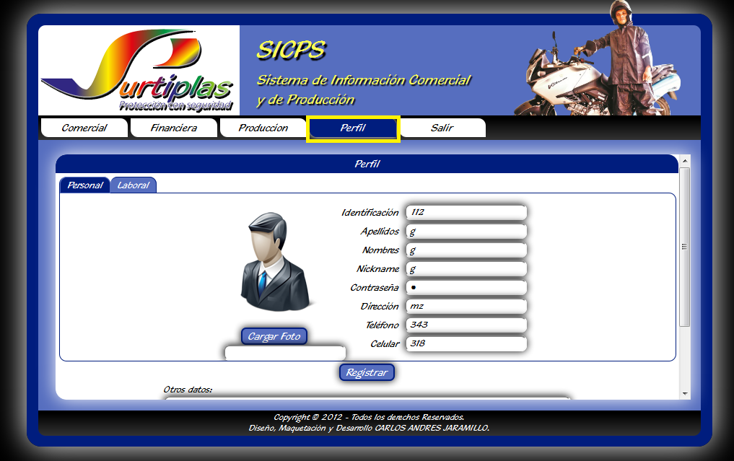

Ilustración 66 Interfaz Botón perfil

* Encontraremos dos pestañas con los datos seccionados por los datos personales y los datos laborales.

PESTAÑA:



Ilustración 67 Pestaña personal

* Esta pestaña contiene los datos personales del usuario.

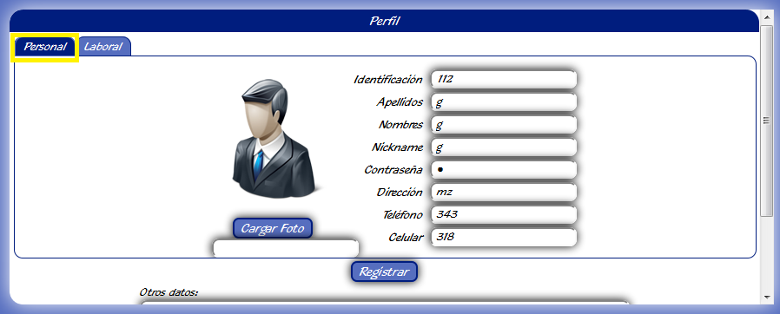

Ilustración 68 Interfaz pestaña personal

* Podemos cambiar y cargar la foto del usuario haciendo click sobre el BOTON “CARGAR FOTO”
* BOTON:



Ilustración 69 Botón cargar foto

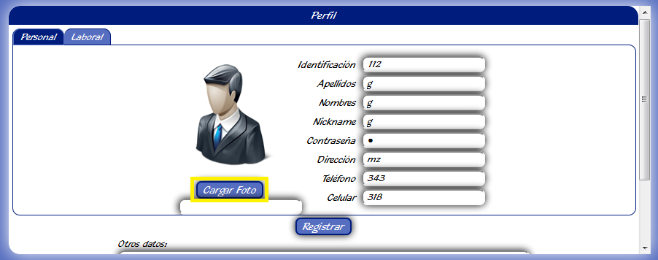

Ilustración 70 Interfaz cargar foto

* Se abrirá una ventana para seleccionar la imagen adecuada para el perfil del usuario.

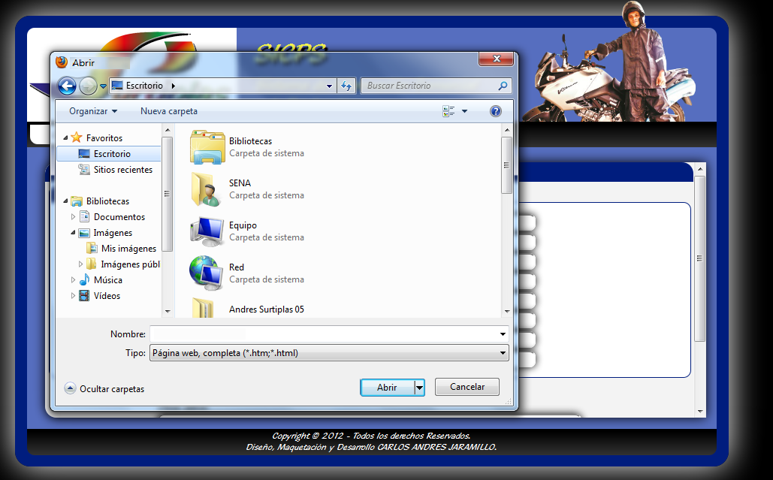

Ilustración 71 Ventana seleccionar imagen

* Seleccionamos el lugar en donde se encuentra la imagen.

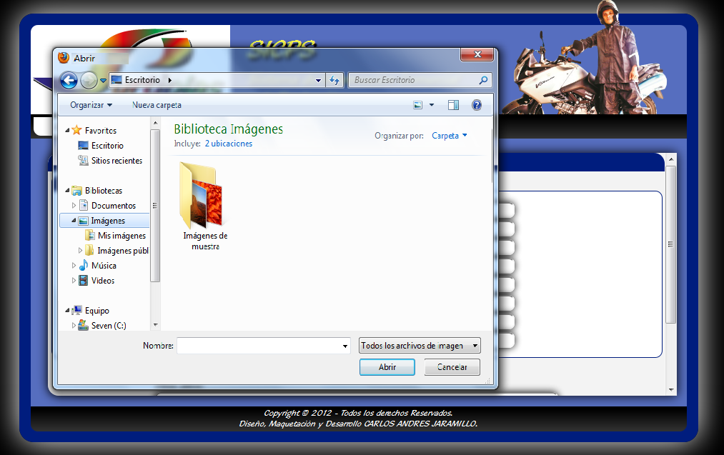

Ilustración 72Ventana búsqueda de imagen

* Seleccionamos la imagen deseada.

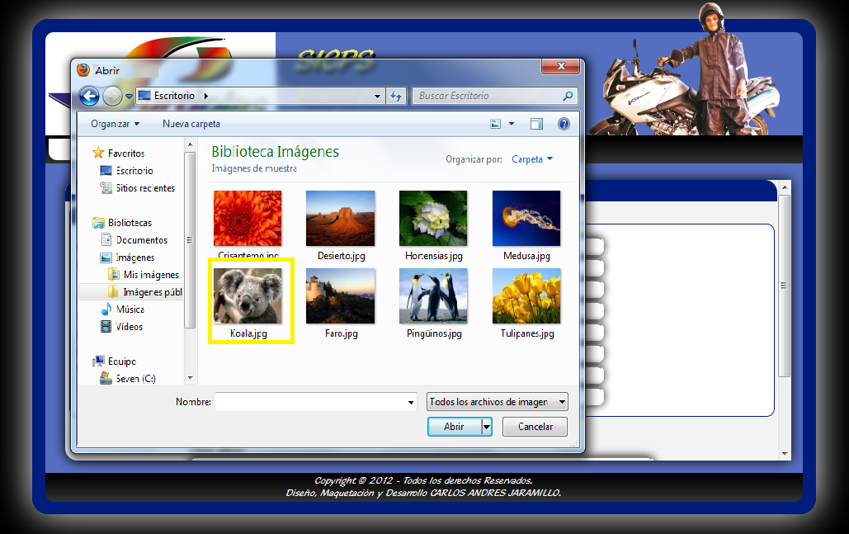

Ilustración 73 Ventana selección imagen

* Abrimos La Imagen haciendo click en el BOTO “ ABRIR”

BOTON:



Ilustración 74 Botón abrir

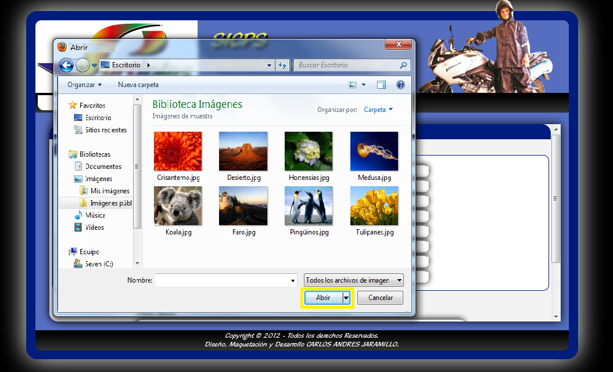

Ilustración 75 Interfaz botón abrir

* Se carga la imagen y queda como la foto de perfil del usuario.

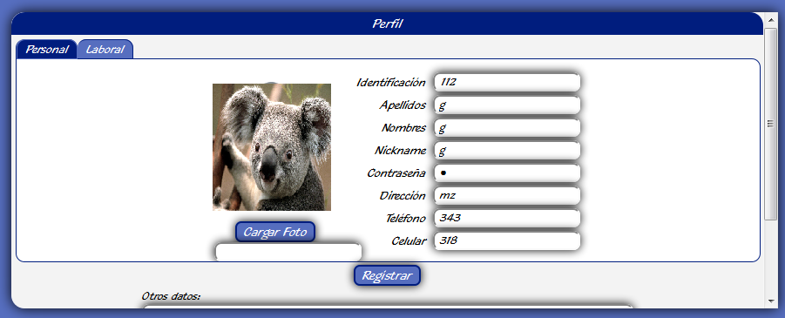

Ilustración 76 Interfaz imagen cargada

También podemos modificar los datos como: identificación, apellidos, nombres, nickname, contraseña, Dirección, teléfono y celular.

* Despues de haber cargado la imagen y modificado los datos personales, registraremos los datos modificados dandole click en el BOTON “REGISTRAR”.

BOTON:



Ilustración 77 Botón registrar

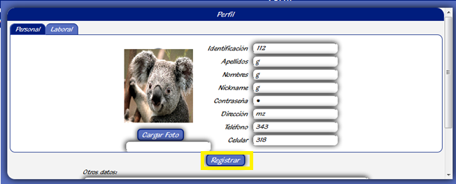

Ilustración 78 Interfaz botón registrar

* Por ultimo nos saldrá un mensaje alertándonos si se guardaron o no los datos correctamente.

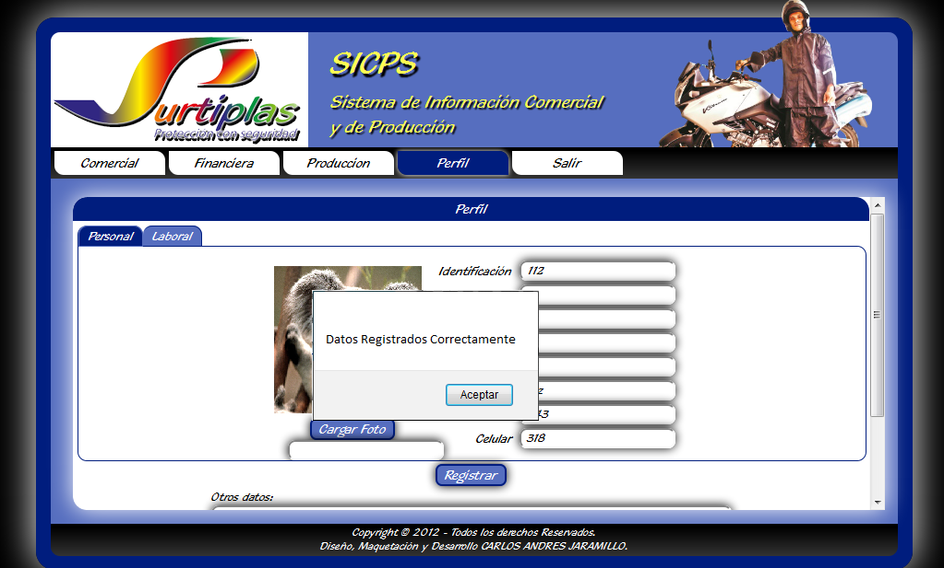

Ilustración 79Interfaz mensaje de aviso

* Esta pestaña contiene los datos laborales del usuario.
* Pestaña Laboral:



Ilustración 80 Pestaña laboral

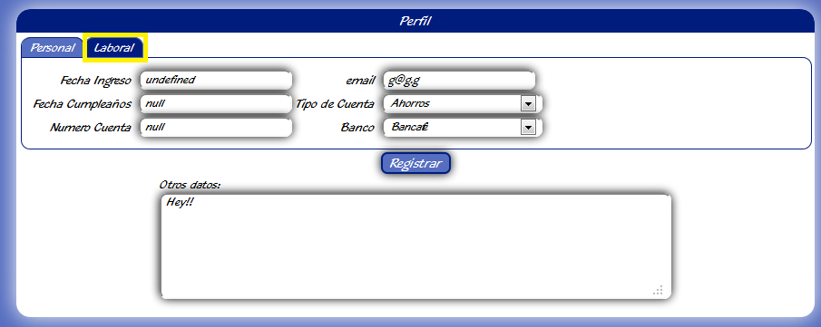

Ilustración 81 Interfaz pestaña laboral

* Este contenido tiene dos BOTONES con LISTA DESPLEGABLE para modificar información.
* Esta BOTON nos permite cambiar el tipo de cuenta del usuario.



Ilustración 82 Botón tipo de ahorro

* En Su lista podemos seleccionar la opción que se desea.

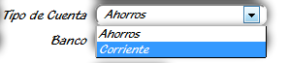

Ilustración 83 Lista desplegable tipo de ahorro

* Esta BOTON nos permite cambiar el banco del usuario.



Ilustración 84 Boto banco

* En Su lista podemos seleccionar la opción que se desea.

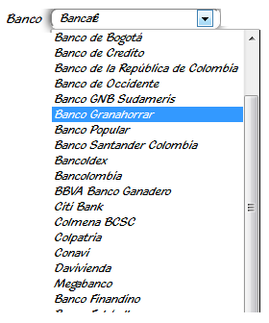

Ilustración 85 Lista desplegable bancos

* Despues de aver modificado los datos laborales, registraremos los datos modificados haciendo click en el BOTON “REGISTRAR”.
* BOTON:



Ilustración 86 boton registrar

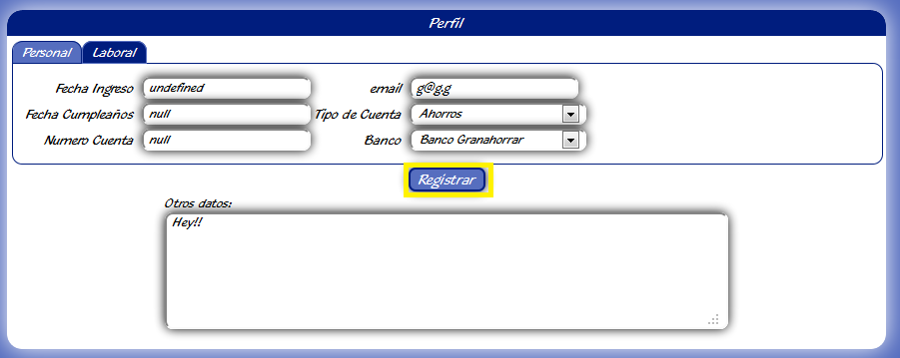

Ilustración 87 Interfaz Botón registrar

* Por ultimo nos saldrá un mensaje alertándonos si se guardaron o no los datos correctamente.

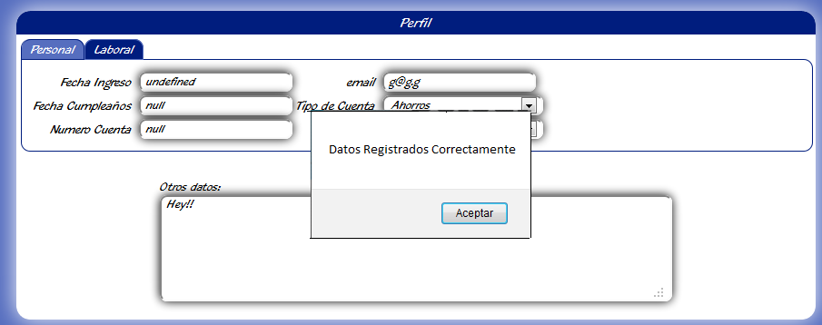

Ilustración 88 Interfaz mensaje de aviso